附件：
序号 | 名称 | 技术参数 | 数量 | 备注
1 | 乒乓球台 | 规格：2740*1525*760mm  材料为优质户外钢板、钢板烤漆  全天候户外球桌，耐日晒雨淋酸碱腐蚀。  参考样式图片：  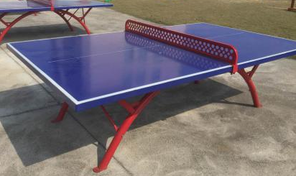 | 4台 | 本项目含税含三年保修

